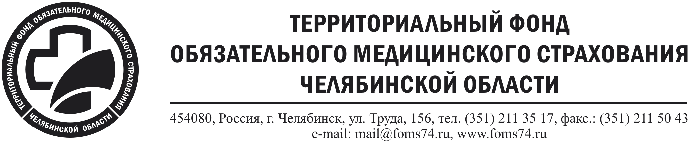

Информация о среднемесячной заработной плате рассчитанной за 2023 год директора, заместителей директора и главного бухгалтера ТФОМС Челябинской области
Должность | Фамилия, имя, отчество | Величина среднемесячной заработной платы, руб
Директор
Заместитель директора по вопросам организации ОМС | Ласкина Дарья Алексеевна | 221 044,74
И.о. директора/Заместитель директора по финансовым вопросам | Миронова Наталья Юрьевна | 293 111,87
Заместитель директора по общим вопросам | Шилкина Татьяна Анатольевна | 234 565,69
Главный бухгалтер | Балаткина Елена Анатольевна | 240 693,11

